中國文化大學教育部高教深耕計畫成果紀錄表

子計畫 | USR Hub「陽明山學」：建構永續環境之在地網絡與社會實踐
具體作法 | 邀請業師協同授課
主題 | 景觀及生態設計 – 2050淨零排碳
內容  （活動內容簡述/執行成效） | 主辦單位：景觀學系碩士班  活動日期：111年12月5日（星期一）13：00 - 16：00  活動地點：大典館635教室  主 講 者：朱世人老師（SCAPE PLUS境碩設計有限公司/負責人）13：00 - 14：30  胡兆基老師（國立臺灣師範大學環教所/博士候選人）14：30 - 16：00  參與人數： 8 人（教師 4 人、學生 3 人、行政人員 0 人、校外 1 人）  內容：  1.氣候變遷、2050、關鍵性  2.各國趨勢  3.碳匯及碳權  4.自然減碳方式  5.森林碳匯下的人工林  6.以碳吸存為標的之平地造林評估考量模式建構初步概念  (1)環境面  (2)經濟面  (3)社會面  (4)文化面  (5)其他  執行成效：  教學與學習成效良好，學生收穫良多，面對海平面上升、極端氣候的影響下，碳匯測量方法成為我們未來可思考的環境處理方式。
活動照片  (檔案大小以不超過2M為限) | 活動照片電子檔名稱  (請用英數檔名) | 活動照片內容說明(每張20字內)
 | 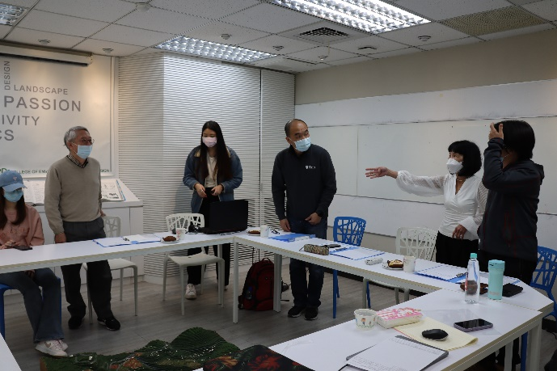  IMG_2316 | 授課教師郭瓊瑩主任介紹業師朱世人老師、胡兆基老師
 | 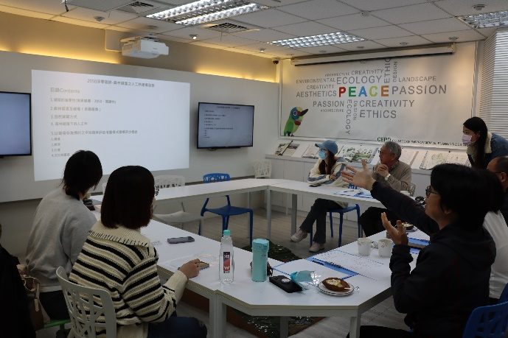  IMG_2491 | 朱世人老師、胡兆基老師專題演講
 | 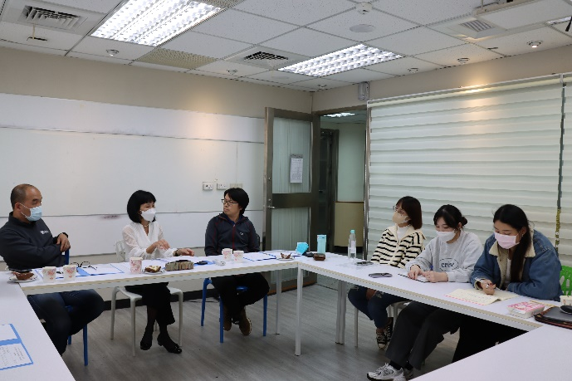  IMG_2529 | 學生專心聽講
 | 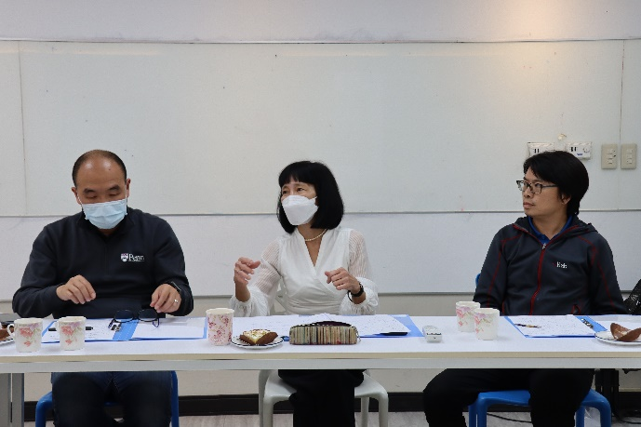  IMG_2515 | 郭瓊瑩主任與業師討論交流
備註：活動照片請附上原始照片一併回傳
附件檔案 | 附件檔案名稱  (請用英數檔名) | 附件名稱

